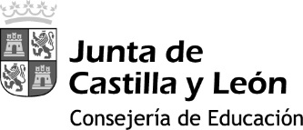 |  |  |  | PROGRAMA COFINANCIADO POR

Datos del alumno:

Nombre:

Apellidos:

Centro:

Curso:

D./Dª. _______________________________________________________________, con NIF __ __ __ __ __ __ __ __ __, como Padre/Madre/Tutor/Representante legal del alumno arriba indicado
EXPONE:
- Que en la resolución de la convocatoria del Programa de gratuidad de libros de texto, “RELEO PLUS” para el curso escolar 2018/2019, ha resultado beneficiario de una ayuda.
- Que al haber existencias en el Banco de libros de texto de Castilla y León ubicado en el centro le corresponde recibir la ayuda en especie.
- Que no desea recibir la mencionada ayuda en especie.
- Que de acuerdo con lo establecido en el apartado Primero.2.- de la orden de convocatoria en ningún caso el beneficiario podrá elegir el tipo de ayuda a recibir de modo que conoce que al rechazar la ayuda en especie pierde la condición de beneficiario en el Programa de Gratuidad Releo Plus 2018/2019 y no recibirá tampoco ayuda dineraria.

En ________________, a ____ de ________________ de 2018.

Fdo.: _______________________________________.

(Preséntese en el centro escolar en el que se encuentra matriculado el alumno)

